三明第一中学2015届高三上学期第一次月考
语文试题
一、默写（9分）
1．补写下列名句名篇中的空缺部分。（9分，每空1分）
（1）淇则有岸， 。（《诗经·氓》）
（2） ，哀民生之多艰。（屈原《离骚》）
（3）黄鹤之飞尚不得过， 。（李白《蜀道难》）
（4） ，百年多病独登台。（杜甫《登高》）
（5）吾尝终日而思矣， 。（《荀子·劝学》）
（6） ！欲人之无惑也难矣！（韩愈《师说》）
（7）辘辘远听， 。（杜牧《阿房宫赋》）
（8）桂棹兮兰桨， 。（苏轼《赤壁赋》）
（9） ，渺沧海之一粟。（苏轼《赤壁赋》）
二、课内文言文知识检测（15分）
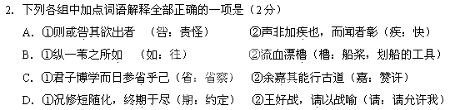
3．下列各组中加点词语意义和用法全部相同的一项是（2分）
A．①及其所之既倦 ②以其求思之深而无不在也
B．①其孰能讥之乎 ②则其好游者不能穷也
C．①斧斤以时入山林 ②夫夷以近，则游者众
D．①蟹六跪而二鳌 ②侣鱼虾而友麋鹿
4．下列各组加点字词类活用情况全部相同的一项是（2分）
A．①其下平旷，有泉侧出 ②赢粮而景从
B．①齐彭殇为妄作 ②泣孤舟之嫠妇
C．①于其身也，则耻师焉 ②非能水也
D．①以弱天下之民 ②谨庠序之教
5．下列四组加点词中，实词含义相同的一项是（2分）
A．数口之家可以无饥矣 范增数目项王
B．小学而大遗，吾未见其明也 厚遗秦王宠臣中庶子蒙嘉
C．贫贱有此女，始适还家门 适得府君书，明日来迎汝
D．举酒属客 举匏樽以相属
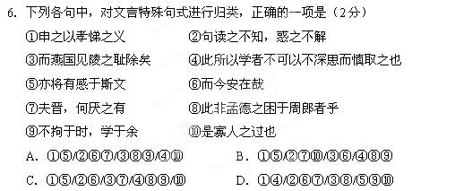
7．解释下列句子中加点的词。（5分，每小题1分）
（1）群贤毕至，少长咸集
（2）盖其又深，则其至又加少矣
（3）从郦山下，道芷阳间行
（4）宁许以负秦曲
（5）度我至军中，公乃入
三、课外文言文阅读（25分）
（一）宋太祖善待赵普
太祖时，赵韩王普为宰相，车驾因出，忽幸其第。时两浙王钱俶方遣使致书及海物十瓶于韩王，置在左庑下。会车驾至，仓卒出迎，不及屏也。上顾见，问何物，韩王以实对。上曰：“此海物必佳。”即命启之，皆满贮瓜子金也。韩王皇恐，顿首谢曰：“臣未发书，实不知，若知之，当奏闻而却之。”上笑曰：“但取之，无虑。彼谓国家事皆由汝书生耳。”因命韩王谢而受之。韩王东京宅皆用此金所修也。
8．指出下列加点词的含义。（4分，每小题1分）
（1）忽幸其第 （2）不及屏也 （3）韩王以实对 （4）但取之，无虑

（二）齐王使使者问赵威后。书未发，威后问使者曰：“岁亦无恙耶？民亦无恙耶？”使者不说，曰：“臣奉使使威后，今不问王，而先问岁与民，岂先贱而后尊者乎？”
9．指出下列加点词的含义。（3分，每小题1分，）
（1）书未发 （2）使者不说 （3）岂先贱而后尊者

（三）夫兵形象水水之行避高而趋下兵之形避实而击虚水因地而制流兵因敌而制胜故兵无常势水无常形。能因敌变化而取胜者，谓之“神”。
10．用斜线（/）给上面文言文中的画线部分断句。（限6处）（3分）
夫兵形象水水之行避高而趋下兵之形避实而击虚水因地而制流兵因敌而制胜故兵无常势水无常形。

（四）阅读下面的文言文，完成11—14题。（15分）
于仲文，字次武，髫龀就学，耽阅不倦。及长，倜傥有大志，气调英拔。起家为赵王属，寻迁安固太守。
高祖为丞相，尉迥作乱，遣将檀让收河南之地。复使人诱致仲文，仲文拒之。迥怒其不同己，遣仪同宇文威攻之。仲文迎击，大破威众，斩首五百余级。以功授开府。迥又遣其将宇文胄渡石济，宇文威、邹绍自白马，二道俱进，复攻仲文。仲文自度不能支，弃妻子，将六十余骑，开城西门，溃围而遁。为贼所追，且战且行，所从骑战死者十七八。仲文仅而获免，达于京师。迥于是屠其三子一女。高祖见之，引入卧内，为之下泣。进位大将军，领河南道行军总管。给以鼓吹，驰传诣洛阳发兵，以讨檀让。
仲文军次蓼堤，去梁郡七里，让拥众数万，仲文以羸师挑战。让悉众来拒，仲文伪北，让军颇骄。于是遣精兵左右翼击之，大败让军。檀让以余众屯城武，别将高士儒以万人屯永昌。仲文诈移书州县曰：“大将军至，可多积粟。”让谓仲文未能卒至，方槌牛享士。仲文知其怠，选精骑袭之，一日便至，遂拔城武。迥将席毗罗，众十万，屯于沛县，将攻徐州。其妻子在金乡。仲文遣人诈为毗罗使者，谓金乡城主徐善净曰：“檀让明日午时到金乡，将宣蜀公令，赏赐将士。”金乡人谓为信然，皆喜。仲文简精兵，伪建迥旗帜，倍道而进。善净望见仲文军且至，以为檀让，乃出迎谒。仲文执之，遂取金乡。
毗罗恃众来薄官军，仲文背城结阵，去军数里，设伏于麻田中。两阵才合，伏兵发，俱曳柴鼓噪，尘埃张天。毗罗军大溃，仲文乘之，贼皆投洙水而死，为之不流。获檀让，槛送京师，河南悉平。毗罗匿荥阳人家，执斩之，传首阙下。勒石纪功，树于泗上。
史臣曰：仲文博涉书记，以英略自诩，尉迥之乱，遂立功名。
（《隋书·于仲文传》）
11．对下列句子中加点词的解释，不正确的一项是（3分）
A．髫龀就学，耽阅不倦 耽：沉迷
B．仲文军次蓼堤，去梁郡七里 次：驻扎
C．金乡人谓为信然，皆喜 信：实在，确实
D．毗罗军大溃，仲文乘之 乘：乘机
12．以下各组句子中，全部表明于仲文“英略”的一组是（3分）
① 复使人诱致仲文，仲文拒之。
② 仲文仅而获免，达于京师。
③ 让拥众数万，仲文以羸师挑战。
④ 仲文诈移书州县曰：“大将军至，可多积粟。”
⑤ 仲文简精兵，伪建迥旗帜，倍道而进。
⑥ 仲文乘之，贼皆投洙水而死，为之不流。
A．①⑤⑥ B．③④⑤ C．①②③ D．②④⑥
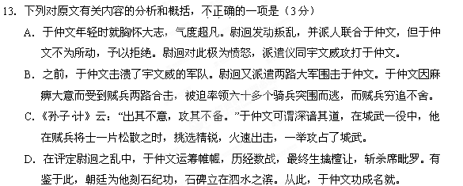14．把文言文阅读材料中画横线的句子翻译成现代汉语。(6分)
（1）为贼所追，且战且行，所从骑战死者十七八。（3分）

（2）让悉众来拒，仲文伪北，让军颇骄。（3分）

四、诗歌鉴赏（6分）
15．阅读下面的诗歌，完成后面的题目。（6分）
双调·蟾宫曲·自乐
[元]孙周卿
草团标①正对山凹。山竹炊粳，山水煎茶。山芋山薯，山葱山韭，山果山花。山溜响②冰敲月牙，扫山云惊散林鸦。山色元佳，山景堪夸，山外晴霞，山下人家。
（选自《太平乐府》）
[注]①草团标：茅屋。②山溜响：山间泉流叮咚作响。溜，小股水流。
（1）本曲每句都有都有“山字”，在内容表达上有什么作用？请简要分析。（3分）

（2）“扫山云惊散林鸦”与“月出惊山鸟”（王维《鸟鸣涧》）两句中“惊”的起因各是什么？有什么相同的表达效果？请简分析。（3分）
五、文学名著阅读（20分）
16．下列各项中，对《三国演义》故事情节的叙述有误的两项是（5分）
A．董卓欲除丁原，但惧怕丁原的义子吕布，便亲自带着赤兔马和重金去劝说吕布，吕布见利忘义，就杀了丁原归顺了董卓。吕布归顺，董卓更加飞扬跋扈，自行废掉少帝，另立九岁的陈留王为帝，并改元初平，自任相国，专权朝野。
B．孙坚私藏玉玺离开，袁绍大怒，派人送信给荆州刺史刘表，让他半路上截击孙坚。刘表派兵截击孙坚，孙坚在众将保护下，杀出重围，回到江东，从此与刘表结怨。后来孙坚起兵攻打荆州，结果中计，死于刘表军士乱石、飞箭之下，年止三十七岁。
C．曹操派孔融去招降刘表，孔融临行时向曹操推荐祢衡。祢衡为人狂傲，曹操为侮辱他，就给了他一个击鼓的差使，祢衡借机击鼓骂曹。曹操大怒，怀恨在心，遣祢衡前去劝降刘表，想借刘表之手杀掉祢衡。刘表无法忍受祢衡的讥讽，便杀了祢衡，曹操非常高兴。
D．孙策临死时嘱说：内事不决问张昭，外事不决问周瑜。孙策死后，孙权继位掌权。周瑜向孙权推荐了鲁肃，鲁肃又荐诸葛瑾。孙权拜诸葛瑾为上宾，依照他的建议，顺曹操，绝袁绍，君臣齐心治理江东。从此势力日趋强大，威震江东，深得民心。
E．玄德待黄忠甚厚。云长引魏延来见，孔明喝令刀斧手推下斩之。玄德惊问其故。孔明曰：“食其禄而杀其主，是不忠也；居其土而献其地，是不义也。吾观魏延脑后有反骨，久后必反，故先斩之，以绝祸根。”玄德听了孔明的话，就把魏延赶走。
17．阅读下面的《三国演义》选段，根据原著故事情节，回答问题。（5分）
（1）玄德接过，掷之于地，曰：“为汝这孺子，几损我一员大将。”
“这孺子”是谁？

（2）操教酾热酒一杯，与关公饮了上马。关公曰：“酒且斟下，某去便来。”出帐提刀，飞身上马。
关公说“某去便来”是去做什么事？

（3）许攸出，仰天叹曰：“忠言逆耳，竖子不足与谋！吾子侄已遭审配之害，吾何颜复见冀州之人乎！”遂欲拔剑自刎。左右夺剑劝曰：“公何轻生至此？袁绍不绝直言，后必为曹操所擒。公既与曹公有旧，何不弃暗投明？”只这两句言语，点醒许攸；于是许攸径投曹操。
许攸投奔曹操后献上什么计策？

（4）“玄德带回，令拜云长、翼德为叔。云长曰：“兄长既有子，何必用螟蛉？”
“螟蛉”指谁？

（5）却说玄德自得孔明，以师礼待之，关、张二人不悦，曰：“孔明年幼，有甚才学？兄长待之太过，又未见他真实效验！”
哪个战役让关、张二人相谓曰：“孔明真英杰也！”

18．阅读下面的《三国演义》选段，根据原著故事情节，回答问题。（三题选两题，写好题目序号）（10分）
（1）周瑜正在账中议事，闻干至，笑谓诸将曰：“说客至矣！”遂与众将附耳低言，如此如此。众皆应命而去。
周瑜的“如此如此”是个什么计谋？请简述这个计谋的主要内容和结果。

（2）先是东南有童谣云：“一凤并一龙，相将到蜀中。才到半路里，凤死落坡东。风送雨，雨随风，隆汉兴时蜀道通，蜀道通时只有龙。”
童谣中的“凤”指的是谁？“才到半路里，凤死落坡东”所指的是哪件事？请复述原著相关情节。

（3）忽一日，玄德自觉浑身肉颤，行坐不安；至夜，不能宁睡，起坐内室，秉烛看书，觉神思昏迷，伏几而卧；就室中起一阵冷风，灯灭复明，抬头见一人立于灯下。……玄德疑怪，自起视之，乃是关公，于灯影下往来躲避。……关公泣告曰: “愿兄起兵，以雪弟恨!”
关羽所恨为何事？之后张飞为他做了什么事？张飞最终结局如何？请复述原著相关情节。

六、语言文字运用（6分）
19．阅读下面的文字，完成后面的题目。（2分）
第6版《现代汉语词典》首次收录了以西文字母开头的词汇，数量达239个，如NBA、CPI、GDP等等，这些词汇经常在媒体出现，但收录词典还是引起了文化界学者们的
（xuān）然大波，一百多名学者联名举报至新闻出版总暑和国家语委，称英文代替汉字就是对汉字“最严重的破坏”。
（1）根据括号内的拼音填写正确的汉字。（1分）

（2）文中有一个错别字，请指出并加以改正。（1分）

20．文中三个句子都有语病，请找出并修改。（2分）
①会议开幕式在学校体育馆举行，当曼德拉精神焕发、笑盈盈地出现在主席台上时，使得台下群众一片欢腾、雀跃。②欢呼声像一阵阵热浪激荡着整个体育馆，掌声和欢呼声长时间经久不息。③曼德拉频频招手致意，在群众的欢呼声中发表主旨讲话，阐述了新南非政府将以《重建和发展计划》建设南非，解决广大人民所关心的住房、水电、教育、就业等。
序号： 修改：

七．作文（70分）
21．阅读下面的文字，根据要求作文。（70分）
国际百米赛跑场上总是这样的：参赛队员们一字排开，裁判大喊：“各就各位——预备——跑！”随着发令枪一响，大家箭一般地冲出起跑线……
然而现实生活中的竞赛却非如此：发令员还未举枪，众人还在“各就各位”，胆大的就已经冲向终点了。你也许会说他们“犯规”“耍赖皮”，但历史也无数次证明，机遇也总青睐这些抢跑者。
上面的材料，引发你怎样的感悟或联想?请就此写一篇不少于800字的议论文或记叙文。
要求：(1)必须符合文体要求；(2)角度自选；(3)立意自定；(4)标题自拟；(5)不得抄袭，不得套作。
三明一中2014—2015学年上学期第一次月考
高三语文参考答案
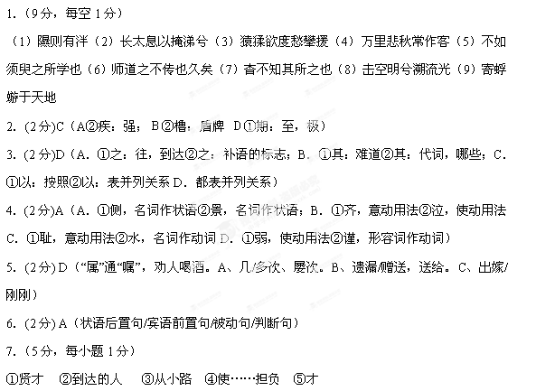8．（4分，每小题1分）
(1) 驾临 （2）退避 （3）按照 （4）尽管
译文：宋太祖的时候，韩王赵普担任宰相，宋太祖外出，忽然驾临来到赵普府第上。当时两浙王钱俶刚刚派遣使者送信并且携带十瓶海物来到韩王府第，把十瓶海物放置在左厢房里。恰逢皇上的车驾到，赵普就仓卒出来迎接，来不及退避。皇上看见这些东西，便问那是什么，韩王按照实际情况来回答。皇上说：“这些海物一定很好。”当即命令开启那些瓶子，都是装满的金瓜子。韩王十分皇恐，顿首谢罪说：“我没有打开信，确实不知瓶子里的东西，如果知是这样，应当上奏皇上并且退掉却它们。”皇上笑说：“尽管收下它们，不要过虑。那些国家大事都是由你所拟定的。”因此让韩王感谢自己并且收受它们。韩王开封的房子都是用这些金子所修砌的。
9．（3分，每小题1分）
（1）打开 （2）同“悦”，高兴 （3）意动用法，以……为先
10．（3分）夫兵形象水/水之行避高而趋下/兵之形避实而击虚/水因地而制流/兵因敌而制胜/故兵无常势/水无常形。（全对3分，错一处2分，错两处1分，其余情况不得分）
译文：军队的态势好像流水，水的流动总是从高处流向低处，军队的态势总是避开敌人的坚实之处进攻其虚懈之处；流水是根据地势而决定流向，军队也是根据敌人而决定取胜的方略。所以军队没有固定不变的态势，流水也没有固定的形状。能够根据敌人的变化去夺取胜利的人，叫做“神”。
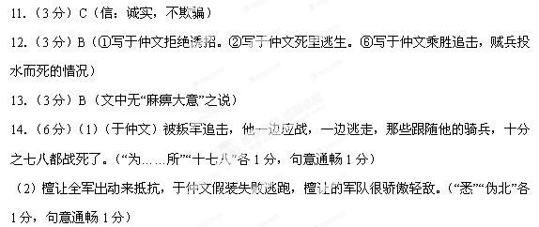【参考译文】
于仲文，字次武，幼年就聪明灵活，小时候上学，就沉迷书中而不知疲倦。等到长大之后，卓异豪爽，胸怀大志，气度超凡。从家中被征召出来做官，担任赵王的属官，不久升迁为安固太守。
隋高祖任北周丞相时，尉迥发动叛乱，派遣部将檀让攻占黄河以南地区。又派人诱招于仲文，于仲文拒绝了他。尉迥对他不听从自己非常愤怒，派遣仪同宇文威进攻他。于仲文迎战，大破宇文威的军队，斩首五百多人，因功被授予开府。尉迥又派遣他的部将宇文胄渡过石济，宇文威、邹绍从白马出兵，两路并进，又进攻于仲文。于仲文估计自己支撑不住，就扔下妻子儿女，率领六十多个骑兵，打开城池西门，冲破重围而逃。（于仲文）被贼兵追赶，边战边逃，跟随的骑兵战死的有十之分七八。于仲文仅一人死里逃生，到达京师。尉迥于是杀了于仲文的三个儿子和一个女儿。高祖见到于仲文，把他请到自己的内室，替他伤心哭泣。提升他为大将军，兼任河南道行军总管。把朝廷的乐队给他，让他乘驿车火速到洛阳去发兵，来讨伐檀让。
于仲文的军队驻扎在蓼堤，距离梁郡七里，檀让拥有数万军队，于仲文用瘦弱的士兵来挑战。檀让全军出动来抵抗，于仲文假装失败逃跑，檀让的军队很骄傲轻敌。于是于仲文派遣精锐部队从左右两侧夹击贼兵，使檀让的军队大败。檀让率领残余的军队驻扎在城武，部将高士儒率领一万军队驻扎在永昌。于仲文假意下发公文到各州县说：“大将军来了，应多多聚集粮食。”檀让还认为于仲文不可能马上就到，正在杀牛犒劳士兵。于仲文知道他松懈了，于是挑选精锐的骑兵袭击他，一天便赶到了，于是攻占了城武。尉迥的部将席毗罗，拥有十万军队，驻扎在沛县，将要攻打徐州。他的妻子儿女在金乡。于仲文派遣人假称是席毗罗的使者，对金乡城的守主徐善净说：“檀让明天午时到达金乡，将要宣布蜀公的命令，赏赐将士。”金乡人认为是真实的，都很高兴。于仲文挑选精锐士兵，假竖起尉迥的旗帜，兼程前进。徐善净望见于仲文的军队将要到达，还以为是檀让到了，于是出城迎接谒见。于仲文捉拿住他，夺取了金乡。
席毗罗依仗人马众多，来迫近官军，于仲文背城布阵，在距离军队几里的地方，在麻田中设下埋伏。两阵刚刚交锋，伏兵出动，他们都拖着柴枝擂鼓呐喊，尘埃布满天空。席毗罗的军队大败而逃，于仲文乘机追杀，贼兵都投进洙水而被淹死，洙水因此而断流。俘获了檀让，用囚车把他送到京师，黄河以南地区全部平定。席毗罗躲藏在荥阳的一户人家，被捉出斩首，把他的首级送到京师。朝廷为于仲文刻石纪功，石碑立在泗水之滨。
史臣说：于仲文博览群书，拿出众的谋略称许自己，平定尉迥之乱，功成名就。
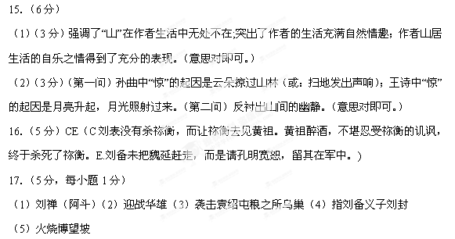
18．（10分，每小题5分）
（1）反间计。（1分）周瑜先点破蒋干的“说客”身份，让蒋干无法“劝降”，而后大摆酒席，佯作大醉。醉后，周瑜邀蒋干同榻而眠，以便让蒋干有机会偷看曹军将领蔡瑁、张允的“降书”，并偷听“机密”，最后回到曹营告诉曹操蔡、张二人之事。生性多疑的曹操果然中计，杀了蔡瑁、张允二人。（4分）
（2）庞统。庞统随刘备入川时不听诸葛亮和刘备的劝阻，求功心切，执意要先自入川。刘备将自己的宝马“的卢”送给了庞统。入川途中，埋伏在落凤坡密林中的张任，以为坐在“的卢”白马上的是刘备，命弓箭手将其射死。
（3）关羽中了孙权部将所设的埋伏而被俘虏，最终被杀。(1分)张飞为关羽报仇心切，下令军中在三日内置办白旗白甲，挂孝讨伐东吴。(1分)第二天，两位部将范疆、张达说一时难以置办齐白旗白甲，希望能宽限几天。(1分)张飞一听大怒，将二人绑在树上，使劲鞭挞五十鞭。(1分)范、张二人不服，当夜，趁张飞喝醉之机，杀了张飞。(1分)
19．(2分)（1）轩(1分) （2）“暑”应改为“署” (1分)
20．(3分)①缺主语，去掉“使得”二字。②语意重复，去掉“长时间”三字。③缺宾语，在“等”字后面加上“问题”二字。
21．（70分）
【审题立意提示】
材料的含意并不难理解，关键是对“抢跑”的把握。“抢跑”在这里已经不是比赛中的常规概念了，而是拓展到了人生界面上的一个词语。“抢跑”意味着谁抢先抓住了机遇，那他的胜算便会大大增加。也就是说，谁先掌握主动权，谁就可能在最快的时间内抓住机遇，为成功奠定一个良好的基础。
这样一来，材料的真实意义就是：每个人都要积极主动地去创造机遇，一旦看准了时机，就要毫不犹豫地去抓取，千万不能瞻前顾后，坐失良机。当然也可反弹琵琶,反向立意.

